PONEDELJEK, 16. 3. 2020
Fun time | Oglej si posnetek:  https://www.youtube.com/watch?v=PT1-mDlVyaI  Ustno odgovori na vprašanja (JA PO ANGLEŠKO )  What is rule number one?  What is rule number five?  What is rule number six? Is that important for you? Why … »because« …  What is rule number 9?  Can you remember any more rules? What are they?  Se spomniš še kakšnega pravila? Katerega?
Let's practise  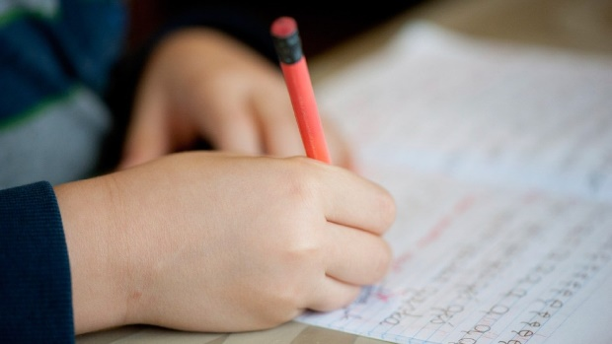 | Učbenik (česar še nisi v šoli vaje rešuj v zvezek)  Naslov v zvezku: Exercise (16th March)  Book pg. 39/ ex. 2  Book pg. 41/ ex. 1. b  Book pg. 41/ ex. 1. b  Book pg. 46/ ex. 1. a  ex. 2 (zapiši nekaj povedi v zvezek-glej primer v oblačku)  Odpri evedež in rešuj interaktivne vaje (poglavje 3 – My town)
Navodila za nalogo do petka 20. 3., ki mi jo boš poslal/-a na elektronski naslov (petra.zitko@guest.arnes.si)
Opiši svoj običajni dan doma. Vključi uro in dejavnosti, ki si jih počel/-a. Besedilo mora biti napisano v angleškem jeziku. Lahko vključiš tudi kakšno sliko. Številke (uro) piši z besedo.
Npr. I get up at eight o'clock.
Veselim se tvoje pošte. Hvala mamici in očiju, da ti bosta pri tem pomagala. V primeru drugih vprašanj v zvezi z delom doma, mi lahko kadarkoli pišeš.
Your teacher

